Załącznik Nr 4
OPIS PRZEDMIOTU ZAMÓWIENIA
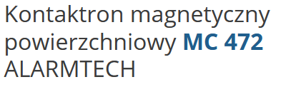
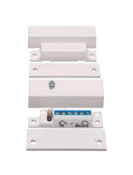

Opis produktu:
MC 472 - nawierzchniowy kontaktron magnetyczny z funkcją przełącznika NC/NO. Przeznaczony do stosowania w Systemach Sygnalizacji Włamania i Napadu (SSWiN) oraz
w Systemach Kontroli Dostępu w celu sygnalizacji nieuprawnionego otwarcia zabezpieczanych okien, drzwi i bram. Dla prostego i szybkiego montażu zastosowano zaciski śrubowe
z zabezpieczeniem dla końcówek podłączanych przewodów. Rekomendowany do ochrony obiektów o podwyższonym standardzie bezpieczeństwa takich jak banki, zakłady jubilerskie, muzea, itp. Kontaktron magnetyczny MC 472 dostarczany jest w zestawie z podkładkami dystansowymi, umożliwiającymi montaż czujnika na powierzchni stalowej.
- Szczelina (drewno): 21mm
- Wyjście: NC/NO
- Zaciski śrubowe
- Pętla sabotażowa
- Kolor: Biały
- Podwyższony standard bezpieczeństwa

Dane techniczne:
- Producent: ALARMTECH
- Typ produktu: Kontaktron magnetyczny nawierzchniowy
- Wymiary kontaktu (mm): 65 x 20 x 15
- Wymiary magnesu (mm): 65 x 16 x 15
- Sposób montażu: Nawierzchniowy
- Kolor: Biały
- Szczelina działania: 21mm
- Ochrona antysabotażowa (tamper): Tak
- Podwyższony standard zabezpieczenia: Tak
- Funkcja przełącznika: NC, NO
- Wyprowadzenie: Zaciski śrubowe
- Obudowa: Plastikowa

